コロナ時代の密を考慮した避難所ナビゲーションアプリの開発

－技術研究報告形式 (サブタイトル)－

中田 大翔† 室谷 敏生‡ 中村 匡秀‡

†兵庫県立姫路西高等学校  
‡神戸大学大学院システム情報学研究科

E-mail: †, ‡

**あらまし** 日本は災害大国であり, 毎年甚大な被害が出ている. また, 今年はCOVID-19の世界的流行により, 災害時の避難所でも感染リスク低減のために, 住民の受け入れ人数の削減などが行われ, 避難所に収容できないケースも発生している. 本研究では, 避難所の混雑状況を可視化し, 避難所での密の形成を回避することを目的としたWebアプリケーションShelter Naviを提案する. Shelter Naviは事前に登録された避難所に住民がチェックインをすることによって, リアルタイムで避難所の収容人数を把握し, 混雑の度合いを算出・可視化し, 住民が避難する際に密を回避するための情報を提供する. これによって, 住民は避難所での蜜を回避しつつ, 迅速かつ安全に避難を行うことができる.

**キーワード** 災害，Webアプリ，新型コロナウイルス，避難意識, 避難所

Development of Shelter Navigation with Considering Three Cs in the Corona Age－The Format of Technical Report (Subtitle)－

Hiroto NAKADA† Toshiki MUROTANI‡ and Masahide NAKAMURA‡

†address  
‡

E-mail: †, ‡

**Abstract** IEICE (The Institute of Electronics, Information and Communication Engineers) provides a word template file for the Technical Report of IEICE.

**Keywords** Windows，Word，Technical Report，Template

1. はじめに
   1. 背景

日本は災害大国であり, 毎年大規模な自然災害が発生している. 近年では, いわゆる異常気象による豪雨により甚大な被害が発生しており, 命を落とす人も後を絶たない. 2018年7月の西日本で発生した豪雨災害では, 死者が200人を超える被害を出したが, それらの死者が発生して地域は, 多くが洪水浸水想定区域や土砂災害警戒区域内であり, 避難行動を促す情報が事前に発令されていた. つまり, 特に豪雨災害においては, 住民が逃げ遅れによって死亡している事例が多い.

住民の逃げ遅れが発生する要因としては, 「自分は大丈夫だ」と思い込んで, 状況を楽観視してしまう正常性バイアスなどの心理効果による避難意識の欠如, 災害時における適切な行動が分からないなどの知識不足, 避難場所の確認不足などが挙げられる.

今年は, 新型コロナウイルス感染症の流行によって, 感染対策を考慮した, 避難所運営が必要になっている. その一環として, いわゆる三密の形成を回避するために, 避難所の受け入れ人数などが制限され, 住民が避難所に受け入れてもらえないことが懸念される. 今年の９月に九州に台風10号が接近により避難所が開設された際に, 実際に住民が避難所での受け入れを断られる事例が発生している.

一方で, 独自にこのような問題に対して対策を行なっている自治体もある. 宮崎県日南市では, 飲食店などの混雑状況を配信するアプリケーションVACANを用いて,避難所の混雑状況の配信を行っている.

しかし,このような新たな政策は, 自治体職員の職務負担が増大につながり, また, 住民が自治体に災害対策を依存してしまう要因にもなりかねない.

これらを踏まえて, 課題として以下にP1~P3を示す.

P1. 避難所での三密の形成を回避しなければならない

P2. 住民の防災意識を向上させ, 住民の自助によって避難を促進しなければならない

P3. 自治体職員の職務負担を減らし, 住民の自治体への依存を減らさなければならない

そこで, 本研究では, 住民の自助によって避難所での密の形成を回避し, 迅速且つ安全な避難の実現を支援するWebアプリケーションShelter Naviを提案する.

Shelter Naviでは, 上記で述べたP1~P3を解決するために, 次のA1~A3のアプローチをとる.

A1, クラウドサーバーによる避難所の情報の管理

A2, リアルタイムでの避難所混雑状況の配信と可視化

A3, 住民に対する避難所へのチェックイン機能

具体的には, 事前に避難所と住民の情報を登録する. 主に, 避難所では, 難所名・住所. 収容可能人数, 住人ではメールアドレス・パスワード・世帯人数・住所などの情報を登録してもらう. そして, 災害時に避難所が開設された際, 住民が避難所に避難した時にチェックインを行うことで, 現在の避難所の収容人数をクラウド上で集計する. その後, 事前に登録されている避難所のキャパシティをもとに避難所の混雑度を自動で算出し, 避難を検討している住民がその避難所の混雑状況を確認できるように混雑状況を, マップ上に色で可視化する形で配信する.

本研究では, Shelter NaviをWebアプリケーションとして実装する. このアプリによって, 住民の避難意識の向上と, With/Afterコロナ時代の避難所運営の効率化につながることが期待できる.

1. 準備

2.1 日本における災害避難

近年の自然災害では, 異常気象などの影響により”数十年に一度”と言われるような大規模な大雨による災害が発生してお里, 毎年多くの人的被害が発生している. 平成30年7月に西日本で起こった豪雨災害では, 避難行動を促す情報が発令されていたにもかかわらず, 人的被害が多く発生したことが報告されている. [1] この事例より, 住民の人的被害が「逃げ遅れ」によるものが多いことがわかる.

現在, 災害時における住民の避難を促すための情報として, 気象庁から大雨・暴風・洪水などの気象警報, 各自治体からは避難勧告並びに避難指示などがある. 避難指示に関しては, 強制力はないため, 避難するかどうかは, 避難することによる危険などを踏まえた住民の判断に任されている. しかし, このような自身の身に危険が迫っている場合は, 大量の情報の処理を時間的制約がある中で正確に行うことを迫られることなどによる強いストレスにより, 冷静さを保つ目的で, 平常時と同じリスク評価, つまり事態を楽観視してしまう傾向である「平常性バイアス」が働く. これにより, 自身に都合の良いように解釈をしてしまい, 「自分は大丈夫だ」といったような思考が生まれ, 結果として意思決定や避難行動の遅れにつながっていると考えられている. [2] 加えて, 避難する避難所の確認ができていない, 避難経路がわからないなどの住民の事前準備や意識の低さも避難率の低下につながっている.

これらを踏まえて, 課題として以下にP1~P3を示す.

P1. 住民の逃げ遅れによる人的被害を抑制する必要がある

P2. 住民自身のリスクを楽観視してしまうことを回避しなければならない

P3. 事前に避難場所や避難経路などを確認する必要

がある

2.2 コロナ時代の避難所運営

　今年は, 新型コロナウイルス感染症の世界的流行により, 様々なところで様式の変化が求められた. 防災の面においても, 避難所での感染対策が急務で進められ, 各自治体から感染対策が盛り込まれた新たな避難所運営マニュアルが発行された. 具体的には, 避難スペースの設置レイアウト例（収容人数, 間隔など）や避難所受け入れ前の検温・問診などの実施などが新たに示された. しかし, このような感染対策により避難所の受け入れ人数が制限されてしまったために, 避難しようとした住民が二ヶ所の避難所で受け入れを断られてしまうといった影響が出た.

この問題に対し, 独自に対策を行なっている自治体もある. 宮前県日南市では, 飲食店の混雑状況などを配信するアプリケーション「VACAN」を用いて, 避難所の混雑状況の配信を行っている. だが, このアプリケーションは目視で状況を確認し, 手動で混雑状況を更新する必要があり, 自治体職員の職務負担の増加につながることに加えて, このような自治体の対策に住民が依存してしまい, 住民の自助が抑制されてしまうことが懸念される.

これらを踏まえて, 以下に課題としてP4~P5を示す.

P4. 避難所での新型コロナウイルス感染を回避しなければならない

P5. 住民の自助を促進し, 自治体職員の職務負担を軽減するにはどうすれば良いか

2.3 課題

　P1~P5を踏まえて, 「コロナ時代において, 住民が自治体に依存することなく, 自助により混戦の可能性が回避できる避難所に避難するにはどうすればいいのか」という課題をリサーチクエスチョンとして設定した.

1. 提案手法

3.1 システム概要

　筆者たちは, 新型コロナウイルス感染を防ぐために, 避難所での密の形成を回避しつつ, 従遊民の自助行動によって安全且つスムーズな避難の実現を支援するWebアプリケーションShelter Naviを提案する.

　Shelter Naviでは, リサーチクエスチョンを解決するために, 以下のA1~A3のアプローチをとる.

A1. クラウドサーバーによる避難所の情報の管理

　　事前にユーザー登録として, 住民及び避難所の情報を登録する. 避難所の情報は, 避難所名・住所・緯度経度・収容可能人数・管理人, 住民の情報は, 氏名・メールアドレス・パスワード・世帯人数・住所を登録する必要がある. これらの情報をクラウド上で管理する.

A2. リアルタイムでの避難所混雑状況の配信と可視化

　　A3のチェックイン機能により, 避難所の収容人数を把握し, 事前に登録されている避難所の収容可能人数から混雑度を自動で算出する. そして, その混雑度を地図上にて, ピンの色で可視化した形で住民へ向けてリアルタイムで配信する.

A3. 住民に対する避難所へのチェックイン機能

　　住民は, 避難所に避難した際に, アプリケーション上でその避難所にチェックインをする. この機能により, 避難所に収容されている住民の人数が担当者による確認なしで自動集計することができる. また, スマートフォンの扱いに不慣れな人のために, 担当者が住民のチェックインを代理で行うこともできる.

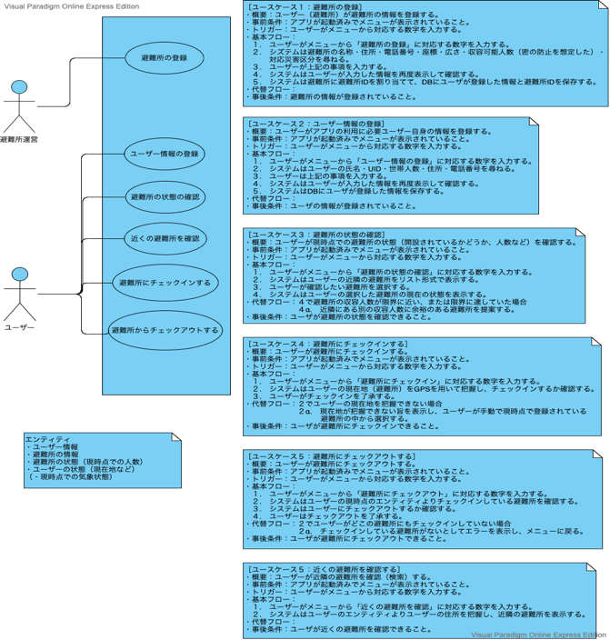

3.2 ユースケース

Shelter Naviは住民としてのユースケースと, 自治体職員及び避難所の管理人としてのユースケースに分けられる. 自治体職員向けの機能は, 個人情報の開示等を含むため, 自治体ユーザーの登録は, セキュリティの問題よりShelter Naviのadminによる登録のみとなる.

3.2.1 住民ユースケース

住民ユースケースとして, 以下のC1~C3を示す.

C1. ユーザ情報の登録

3.1にて説明した通り, Shelter Naviの利用にはユーザー登録が必要であり, 氏名・メールアドレス・パスワード・世帯人数・住所などの情報を登録する.

C2. 避難所の検索

住民は, 事前に近隣の避難所をShelter Navi上で検索することができる. また, 避難所が開設された際には, 算出された避難所の混雑度を, 地図上のピンの色として可視化した形で確認できる. これによって, 住民は混雑していない, つまり新型コロナウイルスの感染のリスクが少ない避難所へ避難することができる.

C3. 避難所へのチェックイン

　住民が避難所へ避難した後、Shelter Navi上でチェックインを行う。そして、システム上で住民のチェックインを記録し、避難所の混雑状態を自動で算出し、更新する。

3.2.2 自治体ユースケース

　自治体ユースケースとして、以下のG1~G3を示す。

G1. 避難所情報の登録

　　自治体ユーザーが、避難所の名称・住所・緯度経度・収容可能人数などの情報の登録を行う。

G2. 避難所の状態の確認

　　住民ユースケース同様に、それぞれの避難所の混雑状況をリアルタイムで確認することができる。これにより、自治体職員が避難所に直接赴く必要がなく、感染拡大防止及び職務負担軽減につながる。

G3. 住民の安否確認

　　チェックインした住民のリストを確認することができる。そのリストからユーザー情報として登録されている住民の名前を用いて、関係機関からの要請があった場合に、その住民が避難したかどうかを確認することができる。

3.3 システムアーキテクチャ

図2はWebアプリケーションShelter Naviの全体アーキテクチャイメージを示す。

サーバーサイドは、REST-APIを用いてアーキテクチャが構成されている。Java言語を作動言語とし、データベースにはMySQL、避難所のピンを表示する地図にはGoogle Maps APIを用いた。

クライアントサイドは、HTML5・CSS3・JavaScriptを用いた。また、レスポンシブルデザインを実装するために、Bootstrapを用いた。

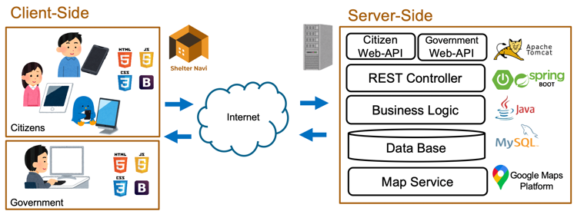

図2. Architecture of Shelter Navi

**文 献**

[1] 国土交通省 “平成３０年７月豪雨災害の概要と被

害の特徴”

[2] 菊池聡, “非常時の思い違いと批判的思考” 日本科

学教育学会年会論文集, Vol.35, pp.9-10, 2011.

1. (雑誌の場合) 著者名，“標題，”雑誌名，巻，号，pp.を付けて始め－終りのページ，月(英語)年.
2. (雑誌例1) 山上一郎，山下二郎，“パラメトリック増幅器，”信学論(B), vol.J62-B, no.1, pp.20-27, Jan.1979.
3. (雑誌例2) W. Rice, A. C. Wine, and B. D. Grain, diffusion of impurities during epitaxy, Proc. IEEE, vol.52, no.3, pp.284-290, March 1964.
4. (著書，編書の場合) 著者名，書名，編者名，発行所，発行都市名，発行年．
5. (著書，編書例1) 山田太郎，移動通信，木村次郎（編），pp.21-41,（社）電子情報通信学会，東京，1989．
6. (著書，編書例2) H. Tong, Nonlinear Time Series: A Dynamical System Approach, J. B. Elsner, ed., Oxford University Press, Oxford, 1990.
7. (著書の一部を引用する場合) 著者名，“標題，”書名，編者名，章番号またはpp.を付けて始め－終りのページ，発行所，発行都市名，発行年．
8. (著書の一部引用例1) 山田太郎，“周波数の有効利用，”移動通信，木村次郎（編），pp.21-41，（社）電子情報通信学会，1989．
9. (著書の一部引用例2) H. K. Hartline, A. B. Smith, and F. Ratlliff, Inhibitoryinteraction in the retina, in Handbook of Sensory Physiology, ed. M. G. F. Fuortes, pp.381-390, Springer-Verlag, Berlin.
10. (国際会議の場合) 著者名，“表題，”会議名，no.を付けて論文番号，pp.を付けて始め－終りのページ，都市名，国名，月（英語）年．
11. (国際会議例) Y. Yamamoto, S. Machida, and K. Igeta, “Micro-cavity semiconductors with enhanced spontaneous emission, ” Proc. 16th European Conf. on Opt. Commun., no.MoF4.6, pp.3-13, Amsterdam, The Netherlands, Sept.1990.
12. (国内大会，研究会論文集の場合) 著者名，“標題，”学会論文集名，分冊または号，no.を付けて論文番号，pp.を付けて始め－終りのページ，月（英語）年．
13. (国内大会，研究会論文集例) 川上三郎，川口四郎，“紫外域半導体レーザ，”1995信学全大，分冊2,no.SB2-1,pp.20-21,Sept.1995.